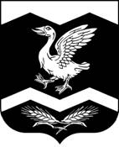

КУРГАНСКАЯ ОБЛАСТЬ
КРАСНОМЫЛЬСКАЯ СЕЛЬСКАЯ ДУМА

РЕШЕНИЕ

от 19 октября 2020 г. № 27
с. Красномыльское

Об избрании председательствующего
для ведения заседания Красномыльской
сельской Думы

В связи с отсутствием председателя Красномыльской сельской Думы Оплетаевой Л. М., и в соответствии с п. 1. ст. 24 Регламента Красномыльской сельской Думы, Красномыльская сельская Дума:

РЕШИЛА:
1. Избрать председательствующим на заседании Красномыльской сельской Думы 19.10.2020г. Булычеву Марину Геннадьевну.

Председательствующий М. Г. Булычева

